Cimenticios imitação de Madeira
com espessura de até 2,5cm piso ou 1,8cm parede.

Para obter a máxima eficiência, siga as recomendações:

No ato do recebimento, confira a mercadoria:

ARMAZENAGEM:

- Nunca descarregar sob chuva;
- Durante o manuseio, as mãos devem estar limpas, livres e pó, suor ou qualquer gordura.
- Recomendamos o uso de luvas.
- Nunca armazene diretamente em contato com o chão, preferencialmente use pallets elevados.
- Abrigue em local seco, protegido de chuva e poeiras.
- Mantenha as peças sempre na posição vertical.
- Evite armazenamento na obra superior a 30 dias.

ASSENTAMENTO:

- A preparação da base deve estar de acordo com a norma ABNT NBR 13754:1996.

- As bases de parede ou pisos deverão ter sido feitas a mais 14 dias respectivamente para que estejam totalmente secas e curadas para iniciar o assentamento.

- JAMAIS USAR os seguintes impermeabilizantes: seladores de paredes usados para pinturas, resinas acrílicas, acquellas, oleofugantes, hidrorepelentes, emulsões asfálticas ou similares. Estes materiais não permitem aderência das argamassas, causando desplacamento; queda dos revestimentos aplicados.

- Nunca aplique argamassa sobre paredes calfinadas ou pintadas, com massas corridas PVA ou acrílicas. Remova estes substratos totalmente antes de aplicar os revestimentos. Jamais utilizar o sistema chamado “picotar”.

- Recomenda-se a impermeabilização da parede ou contrapiso, usar os produtos que são indicados para posterior assentamento com argamassa (que não interferem na aderência); VIAPLUS TOP, VIAPLUS 1000, VEDAJÁ OU TECPLUS TOP da QUARTZOLIT, etc. Lave as paredes ou contrapiso antes de aplicá-los.

- Antes de iniciar o assentamento verifique a temperatura da parede ou contrapiso, principalmente as expostas ao sol, em caso de temperaturas elevadas e clima seco, molhe com abundancia estes substratos para baixar a temperatura e umedecer, paredes aquecidas e secas absorvem a água da argamassa ressecando a mesma e comprometendo a aderência.

- IMPORTANTE: em rebocos que apresentem patologias perceptíveis, recomenda-se remover o reboco e refazer.

- ASSENTAR com argamassa ACIII; de preferência branca, ou indicada para cimenticios grandes formatos.

- Limpar a superfície do (contrapiso ou paredes) onde será instalado o revestimento, havendo poeira, lavar. Limpar a parte do revestimento que receberá argamassa com brocha seca, após limpo, umedecer o verso do revestimento.

- Antes de aplicar a argamassa, limpar as superfícies de assentamento com escova de cerdas de aço, remover o pó e resíduos com brocha molhada (umedecer bem o revestimento e a área de assentamento (paredes ou contra piso). As áreas de assentamento do revestimento devem estar livres de poeiras, gorduras; tintas e óleos ou qualquer tipo de resíduos que possa comprometer a aderência da argamassa.

- Aplicar argamassa no revestimento e no contrapiso ou parede, processo denominado dupla camada ou cordão cruzado.

- Inicie a aplicação da argamassa espalhando-a sobre a base com uma desempenadeira. Passar primeiro com o lado liso e depois com o lado dentado, fazendo ângulo de 60 graus entre a desempenadeira e a base, formando os sulcos e cordões. Bata moderadamente com um martelo de borracha para esmagar os cordões da argamassa e garantir a aderência, (dupla colagem – conforme NBR 13754/1996). É importante garantir que não fiquem espaços sem argamassa sob as peças;

PASSO A PASSO:
1 Molhe a parede 2 Molhe o revestimentos na 3 Passe a argamassa no
com abundancia. superfície de assentamento. revestimento.
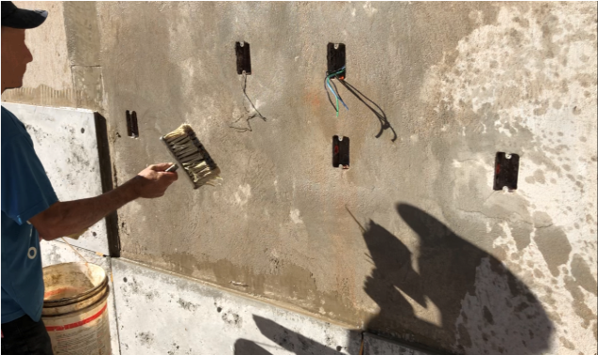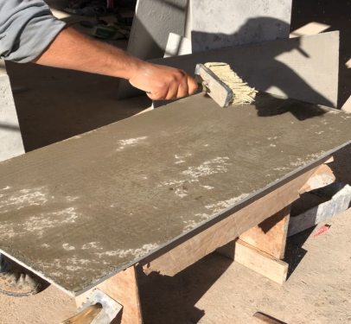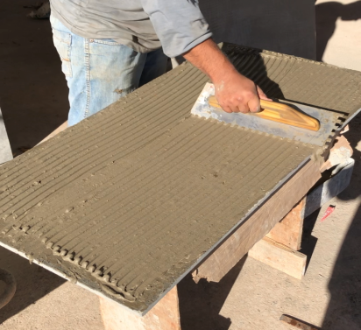

4 Passe a argamassa na parede 5 Coloque a base do revestimento 6 Descole a peça e verifique
ou contrapiso. contra a parede ou piso esmague os pontos onde faltou
cordões gradativamente da base ao topo. argamassa e preencha.
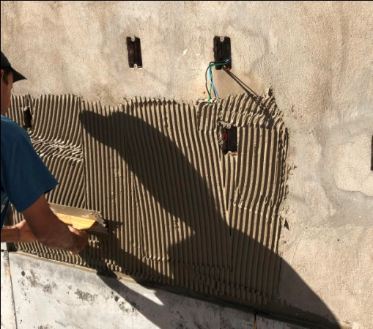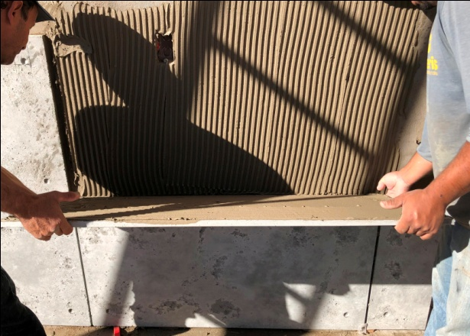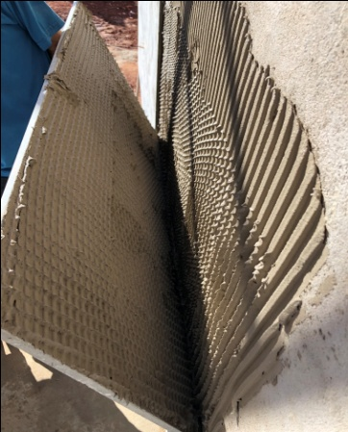

- Usar sempre disco de corte diamantado continuo, (nunca use disco segmentado). Primeiro corte superficialmente na face de acabamento do revestimento; depois efetue o corte definitivo.

- Seja respeitado o tempo necessário que a argamassa precisa para sua aplicação (definido pelo fabricante).

a) Tempo de repouso: Após o preparo, ou seja, após a mistura, deve-se deixar a argamassa em repouso por alguns minutos. Utilize a argamassa diluída de forma que: depois de aplicada no momento da colagem do revestimento esta não apresente aspecto de seca - (o ponto correto se dá quando a argamassa ao ser tocada esta macia e “ cola ou adere “ nos dedos). Este procedimento deverá ser observado tanto na parede de assentamento quanto no revestimento. Caso a argamassa esteja ressecada, remover e umedecer novamente a parede e o revestimento e reaplicar a argamassa.

b) Tempo em aberto: é o tempo pelo qual a argamassa poderá ficar estendida sobre o reboco antes do assentamento do revestimento. Neste caso também consultar a embalagem da argamassa usada, pois as recomendações podem se alterar de fabricante para outro.

c) Tempo de utilização: a argamassa preparada deve ser utilizada no prazo máximo de 2 horas e 30 minutos. Consultar a embalagem da argamassa usada, pois as recomendações podem se alterar de fabricante para outro.

d) O tempo de secagem da argamassa pode alterar dependendo da marca e do clima: calor, frio, vento e umidade do ar.

Outras informações: Consultar instruções na embalagem da argamassa.

- No caso de piso após assentamento, cobrir com lona, evitando sujeiras próprias à execução da obra e ao final do dia a lona deverá ser retirada para que não interfira na secagem da argamassa.

- Assentamento em contrapiso; em áreas a partir de 9m2 (fazer dilatação no contrapiso antes do assentamento); preferencialmente a cada quadro de 3x3 (9m2). Sugerimos corte de juntas com disco mínimo de 3mm. As juntas de dilatação de contrapiso deverão ser preenchidas com silicone. Nunca preencher juntas de dilatação com argamassa. Consulte o profissional responsável pela obra arquiteto ou engenheiro para definir o local das justas.

- O CONTRAPISO deve ter queda que permita o bom escoamento de água. Havendo áreas inundadas podem ocorrer pequenas infiltrações no rejunte, onde poderá aparecer eflorescência (manchas brancas no rejunte e/ou futuro descolamento do revestimento).

- Retire os excessos de argamassa das juntas e sobre os revestimentos. Em caso de peças de revestimentos claros, proteja o martelo de borracha (envolto com fita crepe).

- Assente os revestimentos utilizando espaçadores de 5mm para revestimentos lisos (peças de plástico em forma de "cruz" ou "T", que fazem com que os revestimentos tenham a mesma distância entre si). Em paredes internas poderá se optar por junta seca (sem rejunte).
- Assentamento com altura acima de 2 metros - considerando alguns fatores como: intempéries, e possíveis patologias não perceptíveis ou ocultas no chapisco, emboço ou reboco, etc. Sugerimos o uso de chumbadores ou fixadores tipo hastes ou parafusos BLUE BOLT. Caso o responsável técnico da obra julgue necessário os chumbadores estes poderão ser usados também em áreas internas.

- Importante. Em rebocos que apresentem patologias perceptíveis, recomenda-se remover o reboco e refazer usando tela plástica soldada, ancorando a mesma na parede com fixadores parafusos e buchas.

REJUNTE
Muito importante: Antes de iniciar a aplicação do rejunte, molhar levemente todo revestimento assentado e verificar durante a secagem se alguma peça sofreu ruptura durante o assentamento. Caso tenha rompido irá aparecer uma mancha mais escura onde está a fissura. Neste caso, substituir as peças. Evite rupturas usando moderadamente o martelo de borracha.

- Indicado rejunte flexível e impermeável (opte por rejunte escuro ou cores similares a madeira). O rejunte deve ser bem diluído para preencher todos os espaços da junta (5mm), do contrapiso ao topo da peça, em caso de paredes do reboco até o topo da peça. Para facilitar a aplicação do rejunte, utilize bisnaga (com rejunte bem diluído). Falhas no rejunte resultam infiltrações; a evaporação da água infiltrada pode resultar em eflorescências (manchas brancas no rejunte e consequentemente descolamento do revestimento). Paredes internas poderá se optar com juntas secas (sem rejunte).

- Evite manchar peças com rejunte utilizando fita crepe de baixa aderência. A fita deve ser removida no máximo de 20 a 30 minutos após sua colagem. Aplique a fita apenas em pequenas áreas – fitas aplicadas por longo período podem deixar resíduos de cola no revestimento.

- Utilizar esponja úmida (macia não abrasiva) para retirar os excessos de rejunte e em seguida passar um pano limpo e seco. A limpeza deve ser feita de imediato após aplicação do rejunte. Recomenda-se que a limpeza seja feita somente com água e sabão neutro, sem necessidade de utilizar ácidos ou outros produtos impróprios.

- Rejunte em área Externa: Em caso de tempo chuvoso que dificulte a aplicação do rejunte que deverá ser aplicado após 72h do assentamento, proteja o revestimento para não receber incidência direta de chuvas. A água da chuva poderá penetrar no espaço de rejunte não executado, escorrendo entre a parede e o revestimento, podendo aflorar manchas brancas sobre a superfície do revestimento (eflorescência ou carbonatação). Estas manchas brancas são provenientes da reação do reboco e argamassa em contato com a água. Estas manchas são de difícil remoção necessitando de produtos específicos.

ACABAMENTO COR MADEIRA
Para peças “cru concreto” para aplicação “in loco”de
cor madeira seguir instruções abaixo:

- Lavar, remover todos os resíduos no piso ou parede. Em caso de excesso de rejunte sobre as peças, escovar e remover.
Limpeza:
- Utilizar esponja úmida (macia não abrasiva) para retirar os excessos de rejunte e em seguida passar um pano limpo e seco. A limpeza deve ser feita de imediato após aplicação do rejunte. Limpeza pós obra: Recomenda-se que a limpeza seja feita somente com água e sabão neutro ou detergente alcalino incolor. Nunca de utilize ácidos ou outros produtos impróprios.
Depois de lavado, isolar a área, aguardar secagem no mínimo 16 horas de sol. Após 16 horas, havendo algum resíduo (sujeira), efetuar limpeza a seco com vassoura ou escova de cerdas rígidas.
- Aplicar a cor madeira nos horários com menor incidência de sol, (horário recomendado: 7 as 10 e 16 ás 18hrs). Se o produto for aplicado sobre o piso ou parede muito quente, pode manchar, isto ocorre, pois o produto seca rapidamente.

- Aplique cores madeira sempre no sentido dos veios do revestimento. Utilize pincel com 4 polegadas, 10 cm largura com cerdas de preferência rígidas (pincel indicado “Mestre Tigre”). Em caso de aplicação de segunda demão, aguarde intervalo mínimo de 06 horas.

- Agite sempre a embalagem antes de abastecer a bandeja - este procedimento é indispensável para se evitar manchas. Abasteça a bandeja sempre em pequenas quantidades. Caso necessário dilua na proporção de 5% com PTR ACRYL DILUENTE, ou seja, (45 ml de diluente para cada 900 ml da cor). Espalhe o produto rapidamente em pequenas áreas, repassando o pincel-sempre no sentido dos veios da madeira várias vezes até ficar bem uniforme. Evite camadas sobrepostas; camadas grossas podem descascar. Não repassar demasiadamente o pincel no mesmo local pois o produto é de secagem rápida.

- Tráfego de pedestre (4 horas após aplicação) veículos (12 horas após aplicação).

- Para ter uma boa vida útil das cores se recomenda ao cliente usar sempre produto de limpeza neutro. Não utilizar produtos à base de cloro e ácidos, estes produtos danificam os cimenticios e a pintura podendo causar manchas ou até remover a tinta.

MANUTENÇÃO:

Recomendamos reaplicar Resina PTR a cada 1,5 anos.

- Muito importante: Antes de pintar informe-se com o fabricante dos revestimentos se ele usou algum desmoldante durante a fabricação. Caso tenha usado desmoldante mineral ou vegetal, recomendamos lavar o revestimento com produto específico para cimenticio. Caso tenha usado como desmoldante algum tipo de combustível fóssil como “óleo combustível, óleo lubrificante; óleo diesel, cera ou similares” não recomendamos o uso da resina PTR, esses produtos reduzem a aderência de qualquer produto que venha a ser aplicado. Neste caso a opção da pintura e seus riscos são de inteira responsabilidade do cliente.

Cimenticios com espessura acima de 4 cm

- Produto segue com acabamento final nas cores madeira: Pau Brasil, Canela ou Tabaco.

- Assentar sobre grama, solo ou; (pó de pedra com camada ideal de 3 cm). Nivelar e fazer boa compactação do terreno.

Obs. 01- As instruções estão impressas na embalagem.

Obs. 02- Revestimentos cimenticios podem sofrer pequenas variações de cores.

Dúvidas?

Consulte manual técnico anexo ou recomendações técnicas no site: www.petrarevest.com.br LIGUE. 443649-3401 / 44-9823-6963

